PROYECTO DE LPII CUARTO CICLO
2016-II

I.- FUNDAMENTACIÓN
En este proyecto, los alumnos realizan el desarrollo de una aplicación WEB en Java, en base de datos MySql, bajo la metodología RUP. Los estudiantes implementarán casos de usos que logren identificar en el curso de Análisis y Diseño II (ADS2).

II.- GENERALIDADES
El alumno deberá entender que el equipo es su unidad de desempeño. Por esta razón, tendrá que administrarla en busca del cumplimiento de los objetivos de la implementación del proyecto.



III.- NÚMERO DE INTEGRANTES POR EQUIPO
- Cada equipo será integrado por tres o cuatro alumnos.
- Los equipos serán formados en el curso de ADS2 y LPII. Por lo menos será un integrante del curso de ADS2. No se permiten Grupos de solo alumnos de LP2.
- Cada equipo elegirá su respectivo coordinador, el cual será responsable de la correcta presentación del proyecto.
- El equipo constituido se mantendrá hasta el final del ciclo, y no se admitirán cambios de integrantes por ningún motivo.

IV.- CASO DEL PROYECTO
El docente cumplirá el rol de Cliente del curso de ADS2, es decir, él definirá el tema del proyecto que dará a los integrantes de grupo, el proyecto debería implementarse mediante la metodología RUP. Los estudiantes identificarán procesos en sus Casos de Uso de Sistema y sus requisitos funcionales. El proyecto deberá contar cómo mínimo:
- 3 Caso de Uso de Mantenimientos (CRUD)
- 2 Caso de Uso Transaccionales
- 4 Caso de Uso Consultas y reportes

V.- CRONOGRAMA DE ENTREGAS

Evaluación | Semana
Presentación Tema y prototipos(30% del Avance técnico)  - Los prototipos de toda la aplicación en HTML | 11
Avance técnico(70% del Avance técnico)  - Diapositivas de la presentación que contendrá explicación del negocio, diagrama de caso de Uso, las reglas de negocio y relación de requisitos funcionales.  - Las interfaces gráficas terminadas de todo el proyecto en JSP  - Los mantenimientos terminados(Mínimo Tres) y Seguridad (Login)  - Modelo de datos(diagrama de base de datos)  - Trazabilidad entre el modelo de base de datos , Interfaz gráfica y especificaciones de caso de Uso de Sistema | 14
Sustentación del proyecto  - Proyecto terminado al 100% que cumpla con todos los requisitos funcionales  - El diagrama de base de datos  - Documentación completa de la metodología RUP | 17

VI.- CONTENIDO DEL PROYECTO DE INVESTIGACIÓN
- Aplicación Web con la implementación al 100%
- Documentos RUP que muestre trazabilidad con el software implementado
- Diccionario de datos y modelo de datos (Conceptual y Físico)

VII.- INDICACIONES IMPORTANTES:
- La entrega del proyecto final y las sustentaciones de avances no tendrán prórroga.
- La vestimenta para la sustentación final debe ser formal.
- Los expositores se presentarán puntualmente a la hora de inicio de la sesión con una tolerancia de 5 minutos. Se descontará un punto por cada minuto de tardanza sobre la nota de sustentación si algún integrante llega tarde.
- Se le descontará 5 puntos de la nota final al integrante que no asista, pero participo activamente según el informe del coordinador.
- Si en alguna sustentación de avance técnico (AT), un integrante falta y de acuerdo al informe presentado por su coordinador de grupo su participación no ha sido satisfactoria, se le califica con 0 (CERO).

VIII. RÚBRICA PARA EVALUACIÓN DE PROYECTOS DE LPII

Criterios de Evaluación | Escala de Calificación
CRUD y BD  ( 8 puntos) | Excelente (8) | Bueno (5) | Requiere Mayor Esfuerzo (3) | No ha logrado el objetivo (0)
CRUD y BD  ( 8 puntos) | Implementa los 3 mantenimientos , el modelo y diccionario de base de datos terminado | Implementa los 3 mantenimientos | Implementa el modelo y diccionario | No Implementa
Transacciones y consultas  (8 puntos) | Excelente (8) | Bueno (5) | Requiere Mayor Esfuerzo (3) | No ha logrado el objetivo (0)
Transacciones y consultas  (8 puntos) | Implementa las 2 transacciones y 4 consultas | Implementa solo las 2 transacciones | Implementa solo 4 consultas | No Implementa
Exposición  (4 puntos) | Excelente (4) | Bueno (2) | No ha logrado el objetivo (0)
Exposición  (4 puntos) | Expone y responde las 3 preguntas que realiza el docente | Expone y responde 2 o 1 preguntas que realiza el docente | No Expone

ANEXO I

PRESENTACIÓN DEL CD DEL PROYECTO FINAL

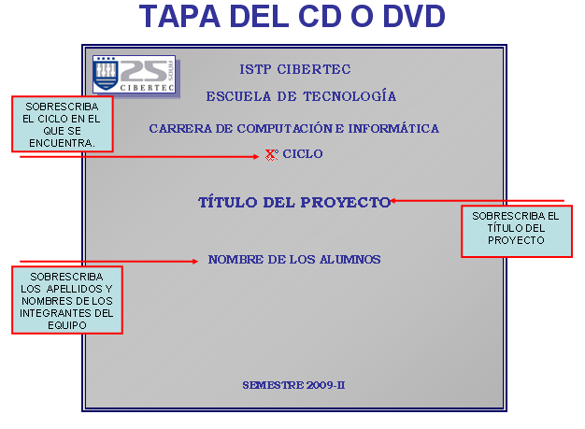
SEMESTRE 2011-II

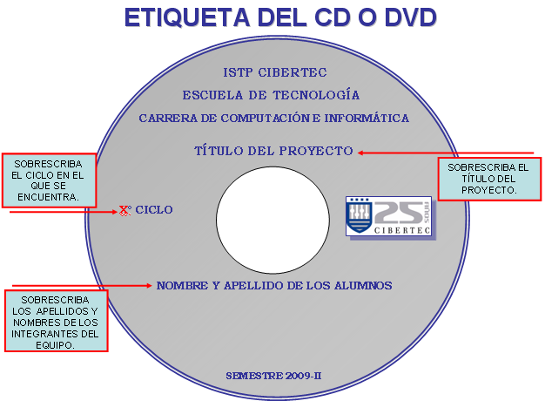
SEMESTRE 2011-II
CURSO

Son los que se identifiquen en el curso de ADS2 como soporte a los casos de Uso sobre transacciones. De ninguna manera deben ser los mantenimientos necesarios para la Seguridad de la aplicación, tales como Usuarios, Menús, Perfiles u otros.

